COMISSÃO PERMANENTE DE JUSTIÇA E REDAÇÃO

**REDAÇÃO FINAL** ao PROJETO DE LEI Nº 75/2009, de autoria do Poder Legislativo (Ver. José Luis Fornasari), que “Denomina ruas do loteamento ‘Chácaras Beira Rio’, conforme detalha”.

**A Câmara Municipal de Santa Bárbara d’Oeste**, Estado de São Paulo, faz saber que ela aprovou e o Prefeito MÁRIO CELSO HEINS, sanciona e promulga a seguinte Lei Municipal:

Art.1º - As ruas do loteamento “Chácaras Beira Rio”, passam a denominar-se:

* Rua A – “Avenida Colibri”;
* Rua C – “Rua Sabiá”;
* Rua D – “Rua Coleirinha”;
* Rua F – “Rua Pintassilgo”;
* Rua J – “Rua Trinca-Ferro”;
* Rua I – “Rua Curruíra”;
* Rua H – “Rua Canário-da-Terra”;
* Rua K – “Rua Patativa”;
* Rua G – “Rua Sanhaço”.

Art.2º - A Prefeitura Municipal, no momento oportuno, afixará placa denominativa, para perfeita identificação do logradouro.

(Fls. 2 – Redação Final ao Autógrafo nº 62 – Projeto de Lei nº 75/2009).

Art.3º - As despesas oriundas da execução desta Lei correrão por conta de verba própria do orçamento vigente, suplementada se necessário.

Art.4º - Esta Lei entrará em vigor na data de sua publicação, revogando-se as disposições em contrário.

Plenário “Dr. Tancredo Neves”, em 25 de agosto de 2009.

**DANILO GODOY**

- Relator –

**FABIANO MARTINEZ**

- Membro –

**ERB OLIVEIRA MARTINS**

- Presidente -

**Canário-da-Terra**: (SICALIS FLAVEOLA) Origem: Brasil Habitat: BORDAS DE MATAS, ÁREAS DE CERRADO, CAMPOS NATURAIS E PASTAGENS, ÁREAS CULTIVADAS, CHÁCARAS, SÍTIOS, PRAÇAS.

A História

Exceto na região Amazônica, ocorre em todo o Brasil. É um dos pássaros mais comuns e conhecidos no país. A caça predatória, bem como a depredação ambiental, já ocasionaram o seu desaparecimento em várias localidades.  
Entre os indígenas é conhecido como Guiranheemgatu, que significa pássaro de bom canto. Além de excelentes cantores, são extremamente valentes e combativos, por isso, num ato criminoso, são utilizados em rinhas de Canários.  
É também conhecido como Canário-de-briga, Canário-Chapinha,  
Cabeça-de-fogo, Canário-da-telha, Canário-de-bulha;  
Canário-da-terra-verdadeiro.

Características

**Tamanho e peso:** 13 cm de comprimento, com 20 g de peso.  
  
**Cores tipos ou Variedades:** nas partes superiores do corpo apresentam uma plumagem pardo-oliváceas, na parte inferior mostram plumagem amarela com estriações pardacentas. Existe diversificação na plumagem, conforme a região em que habita.

No Pantanal, as fêmeas são levemente mais escuras do que os jovens, tendo penas amareladas no corpo, asa e cauda, além das laterais do corpo fortemente riscadas. Já os machos, são de plumagem onde o amarelo é dominante, com tom esverdeado nas partes superiores. Nessa região há uma série de riscas negras; na cabeça, sobre os olhos, com um forte laranja próximo ao bico, tornando-se amarelo em uma listra superciliar.

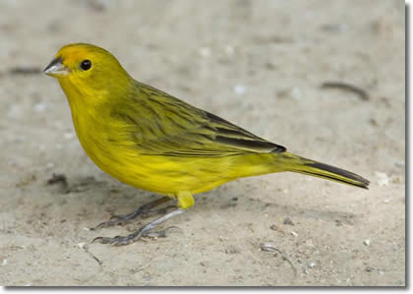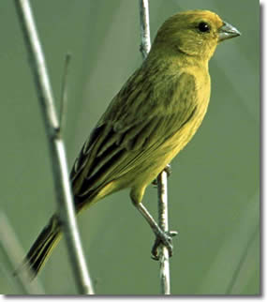

No Paraná, Santa Catarina e Rio Grande do Sul, existe a subespécie Pelzelni, com uma coloração, cinza-amarelada, não tão intensa; sendo conhecida popularmente como Canário-da-terra-sulino, Canário-da-telha, Canário-do-Oeste, Canário-do-Mato-Grosso, Canário-da-horta, Canário-da-terra-cinzento, Canário-do-campo.  
Além do Sicalis flaveola, outras três espécies, idênticas, de canários do mesmo gênero. Todos os machos, das quatro espécies, possuem plumagem amarelada.  As fêmeas e os filhotes juvenis, das quatro espécies, possuem a mesma coloração básica, bege com manchas escuras. O macho do Sicalis flaveola (Canário-da-terra) apresenta uma característica única, a coroa alaranjada. O Sicalis columbiana (Canário-do-campo ou Canário-do-Amazonas) é menor das espécies. O Sicalis citrina (Canário-rasteiro) apresenta uma coloração esverdeada nas partes  
superiores. O Sicalis luteola (Canário-tipio) difere por apresentar mais manchas marrons que os demais, até mesmo na cabeça.  
Em virtude da sua valentia, da coloração vistosa e do seu canto complexo e persistente, os machos são os mais cobiçados.  
  
**Tempo de vida natureza e ou cativeiro:** na natureza vive em média 6 anos, em  cativeiro atingem 20 anos ou mais; isso, em virtude de receberem uma dieta balanceada, cuidados sanitários e pela ausência de predadores.  
  
**Canto:** incansável cantor, possui um dos cantos mais apreciados pelos passarinheiros. Apresenta um canto formado por várias sílabas altas, repetidas, com interrupções no meio e retomadas. Sendo, nos estilos carretilha, metralha e estalo. A fêmea também canta, em tom mais baixo.

**Coleiro Papa-Capim** (SPOROPHILA CAERULESCENS) Origem: Brasil Habitat: MATAS E FLORESTAS

Postura: 2 a 3 ovos

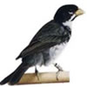

**Trinca-Ferro** (SALTATOR SIMILIS)

Origem: Brasil Habitat: VIVE à BEIRA DA MATA

Postura: 1 a 3 ovos

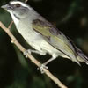

**Pintassilgo** (CARDUELIS MAGELLANICA) Origem: AMÉRICA DO SUL Habitat: CAMPOS ABERTOS, RESTINGAS LITORÃNEAS, BORDAS DE MATA, ÁREAS DE AGRICULTURA; MATAS SECUNDÁRIAS ABERTAS, ÁRVORES EM PLANTAÇÕES E QUINTAIS, PINHAIS, CERRADO. Postura: 3 a 5 ovos

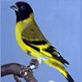

**Sabiá Laranjeira** (TURDUS RUFIVENTRIS) Origem: Brasil Habitat: MATAS E FLORESTAS Postura: 2 a 3 ovos

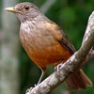

**Sanhaço Frade** STEPHANOPHORUS DIADEMATUS Origem: Brasil Habitat: MATA FECHADA, CUMES, GROTÕES, BEIRA DE RIOS Postura: 1 a 2 ovos

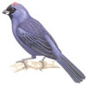

### [BEIJA-FLOR ou “COLIBRI "](http://rosa-bonecaorigami-rosa.blogspot.com/2009/03/resumo-sobre-o-passaro-beija-flor-ou.html)

O Pássaro Beija-Flor ou “Colibri" ocorre em todo o Brasil, exceto nas áreas baixas da bacia *Amazônica*. Esta ave é tão leve, que se pode empoleirar numa simples folha de capim. Seus *ovos não são maiores que uma ervilha de tamanho médio. Os seus filhotes, logo que nascem, são menores que um gafanhoto comum. Uma ninhada cabe inteira dentro de uma colher das de chá.*

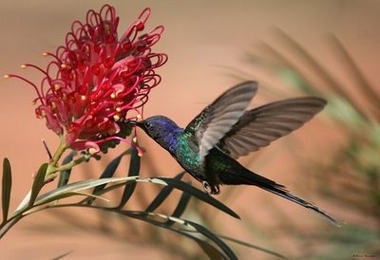

**CURRUÍRA**

[**Classificação científica**](http://pt.wikipedia.org/wiki/Classifica%C3%A7%C3%A3o_cient%C3%ADfica):

[Reino](http://pt.wikipedia.org/wiki/Reino_%28biologia%29): camaquã

[Filo](http://pt.wikipedia.org/wiki/Filo): Marco Aurélio

[Classe](http://pt.wikipedia.org/wiki/Classe_%28biologia%29): [Aves](http://pt.wikipedia.org/wiki/Aves)

[Ordem](http://pt.wikipedia.org/wiki/Ordem_%28biologia%29): [Passeriformes](http://pt.wikipedia.org/wiki/Passeriformes)

[Família](http://pt.wikipedia.org/wiki/Fam%C3%ADlia_%28biologia%29): [Certhiidae](http://pt.wikipedia.org/wiki/Certhiidae)

[Género](http://pt.wikipedia.org/wiki/G%C3%A9nero_%28biologia%29): [Troglodytes](http://pt.wikipedia.org/w/index.php?title=Troglodytes&action=edit&redlink=1)

[Espécie](http://pt.wikipedia.org/wiki/Esp%C3%A9cie): T. aedon

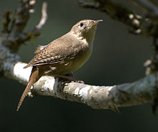

# PATATIVA

**Canto melodioso e triste. O belo canto da Patativa tem tantos admiradores que, no Brasil, ele já foi citado em música, verso e prosa. Na natureza, o macho (foto) usa o canto melodioso para demarcar seu território.**

Hoje, no Brasil, a maioria dos criadores de pássaros tem como objetivo a reprodução das espécies. Porém, até 1967, quando era permitido o comércio dos pássaros brasileiros e esses não eram tão raros, sendo facilmente encontráveis na natureza, os passarinheiros mantinham apenas machos, que em geral têm uma plumagem mais bonita e são bons cantores. Um dos pássaros mais procurados nessa época foi a Patativa, devido à sua beleza, ao seu porte, à sua maneira de pousar e, principalmente, devido ao seu canto.

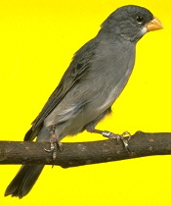

O canto da Patativa, melodioso e triste, é tão atraente que o nome deste pássaro virou apelido de alguns cantores nordestinos. Devido a ele a Patativa já foi citada em uma música famosa de Vicente Celestino, no romance "Ubirajara", de José de Alencar, e no poema "As primaveras", de Casimiro de Abreu.

A Patativa vive nos campos, vegetações ribeirinhas e baixadas, ocorrendo também na Argentina e Paraguai. Durante o inverno, época em que vive em grupos, a Patativa é dificilmente vista, pois fica escondida realizando a troca de suas penas. A partir de setembro anda em casais, e seu canto pode ser percebido ao longe.

Entre os meses de março/abril e julho/agosto fica em baixadas úmidas e brejos, onde pode obter sementes de gramíneas. Nessa época praticamente não canta. Com a chegada da primavera, a alimentação torna-se mais rica e os machos começam a formar territórios e disputar as fêmeas para o acasalamento. Como todo os pássaros territoriais, a Patativa defende com valentia seu domínio da invasão de outra ave, da mesma espécie ou não. Os machos costumam ficar no alto das árvores cantando incessantemente para demarcar o seu espaço.

As fêmeas fazem ninho numa forquilha não muito alta, usando raízes e gramíneas para a parte externa. A parte interna é forrada de raízes mais moles e, se encontrada, crina de cavalo. O ninho tem forma de taça e a postura é de dois a três ovos.

Em cativeiro adapta-se com muita facilidade, logo se tornando uma ave mansa e dócil com o proprietário. No entanto, não é aconselhável colocar nenhum outro pássaro junto com um casal na mesma gaiola pois, para o macho, na época de reprodução, a gaiola é seu território e como tal será defendido. No caso de viveiros maiores, outros pássaros podem mexer no ninho da Patativa, ou levá-la a uma insegurança que acabará impedindo a sua reprodução. Deve-se tentar a reprodução desde setembro. A partir daí, a gaiola não deve mais ser retirada do lugar e as Patativas não devem ver mais nenhum pássaro, principalmente de sua espécie, para que seja garantida a tranqüilidade total ao casal. Se, durante o choco e o nascimento dos filhotes, o macho começar a atrapalhar a fêmea ou maltratar os filhotes, deve ser retirado da gaiola e a fêmea se incumbirá sozinha da criação da prole.

O filhote, até um ano de idade, é pardacento. Depois desse ano, se o espécime for macho, adquirirá uma cor azul-acinzentada e a fêmea continuará com a cor do filhote. Há uma variedade que ocorre em várias regiões do Brasil e mais freqüentemente no norte do Paraná, bem mais rara e de bico amarelo, o que a torna muito mais bonita e desejada.